Of
Oferta Grupos año 2011
Grupos

Informacion y Reservas:

Costa de Almeria - 6 Dias
Hotel de Lujo de 4**** en Pension Completa

1ºDia: Salida por la mañana en un moderno autocar de lujo con destino Almeria - Costa
Llegada al Hotel de 4**** bienvenida y entrega de las llaves de las habitaciones, Almuerzo en el Hotel. Tarde para descansar y disfrutar el Hotel de lujo. Cena en el Hotel de Buffet libre, Vino y Agua incluido, en todas las Comidas.

2ºDia: Despues del Desayuno Salida de excursion al Cabo de Gata y Mojacar, importante parque
natural de la Provincia. Almuerzo en el Hotel. Tarde para las urbanización turisticas y las playas.
Cena en el Hotel.

3ºDia: Despues del Desayuno, por la mañana excursion por la Ciudad de Almeria, visita la
Catedral y el centro etc. Almuerzo en el Hotel. Tarde excursion a la Alcazaba de Almeria. Cena en el Hotel.

4ºDia: Despues del Desayuno excursión al poblado del Oeste, disfrutar las Espectaculos de Cine.
Entradas no incluidas. Almuerzo en el Hotel, por la tarde visitaremos la bonita zona del Hotel.
Cena en el Hotel.

5ºDia: Despues del Desayuno excursion panorámica al puerto deportivo de Roquetas de Mar
y urbanizaciones. Almuerzo en el Hotel. Por la tarde excursion al puerto de Aguadulce y al
puerto deportivo de Almerimar, pasaremos por las cultivas de frutas y verduras.
Cena en el Hotel.

6º Dia: Despues del Desayuno,
regreso a los puntos de origen, llegada y fin de nuestro servicio
Fecha: 2011 Precio: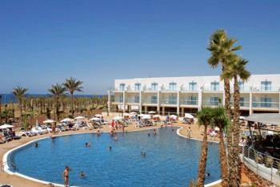 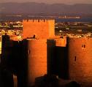

Incluido en el Precio: Autocar de Lujo, Hotel de 4 Estrellas, Habitaciones dobles, P.C., Bebidas en las Comidas, todas las Excursiones, Seguro de Viaje. No incluido: Habitaciones individual, Entradas en Monumentos etc..

